L'attenzione è tutto ciò di cui hai bisogno

Autori
Ashish Vaswani∗ Google Brain avaswani@google.com

Llion Jones∗ Google Research llion@google.com

NoamShazeer∗ Google Brain noam@google.com

Niki Parmar∗ Google Research nikip@google.com

Aidan N. Gomez∗ † University of Toronto aidan@cs.toronto.edu

Jakob Uszkoreit∗ Google Research usz@google.com

Łukasz Kaiser∗ Google Brain lukaszkaiser@google.com

Illia Polosukhin∗ ‡ illia.polosukhin@gmail.com

Sommario
I modelli di trasduzione di sequenza dominanti si basano su complesse reti neurali ricorrenti o convoluzionali che includono un codificatore e un decodificatore. I modelli più performanti collegano anche il codificatore e il decodificatore attraverso un meccanismo di attenzione. Proponiamo una nuova architettura di rete semplice, il Transformer, basata esclusivamente su meccanismi di attenzione, che elimina completamente ricorrenza e convoluzioni. Esperimenti su due compiti di traduzione automatica mostrano che questi modelli sono di qualità superiore, pur essendo più parallelizzabili e richiedendo significativamente meno tempo di addestramento. Il nostro modello raggiunge 28,4 BLEU nel compito di traduzione dall'inglese al tedesco del WMT 2014, migliorando di oltre 2 BLEU i migliori risultati esistenti, inclusi gli ensemble. Nel compito di traduzione dall'inglese al francese del WMT 2014, il nostro modello stabilisce un nuovo punteggio BLEU all'avanguardia per un singolo modello di 41,0 dopo un addestramento di 3,5 giorni su otto GPU, una piccola frazione dei costi di addestramento dei migliori modelli in letteratura

Introduzione
Le reti neurali ricorrenti, la memoria a lungo termine [12] e le reti neurali ricorrenti gated [7], in particolare, si sono affermate come approcci all'avanguardia nella modellazione di sequenze e
nei problemi di trasduzione come la modellazione del linguaggio e la traduzione automatica [29, 2, 5]. Da allora, numerosi
sforzi hanno continuato a spingere i confini dei modelli linguistici ricorrenti e delle architetture di codifica-decodifica [31, 21, 13]
------------------------------

I modelli ricorrenti in genere fattorizzano il calcolo lungo le posizioni dei simboli delle sequenze di input e output. Allineando le posizioni ai passi del tempo di calcolo, generano una sequenza di stati nascosti h_{t}, in funzione del precedente stato nascosto h_{t−1} e dell'input per la posizione t. Questa natura intrinsecamente sequenziale impedisce la parallelizzazione all'interno degli esempi di training, che diventa critica con sequenze di lunghezza maggiore, poiché i vincoli di memoria limitano l'elaborazione in batch tra gli esempi. Lavori recenti hanno ottenuto miglioramenti significativi nell'efficienza computazionale attraverso trucchi di fattorizzazione [18] e calcolo condizionale [26], migliorando al contempo le prestazioni del modello in quest'ultimo caso. Il vincolo fondamentale del calcolo sequenziale, tuttavia, rimane.

I meccanismi di attenzione sono diventati parte integrante di modelli di modellazione di sequenze e di trasduzione convincenti in vari compiti, consentendo la modellazione delle dipendenze indipendentemente dalla loro distanza nelle sequenze di input o output [2, 16]. In tutti i casi, tranne pochi [22], tuttavia, tali meccanismi di attenzione vengono utilizzati in combinazione con una rete ricorrente.

In questo lavoro proponiamo il Transformer, un'architettura modello che evita la ricorrenza e si basa invece interamente su un meccanismo di attenzione per tracciare dipendenze globali tra input e output. Il Transformer consente una parallelizzazione significativamente maggiore e può raggiungere un nuovo stato dell'arte nella qualità della traduzione dopo essere stato addestrato per appena dodici ore su otto GPU P100

Panoramica

L'obiettivo di ridurre il calcolo sequenziale costituisce anche il fondamento di Extended Neural GPU [20], ByteNet [15] e ConvS2S [8], che utilizzano tutti reti neurali convoluzionali come elementi costitutivi di base, elaborando rappresentazioni nascoste in parallelo per tutte le posizioni di input e output. In questi modelli, il numero di operazioni necessarie per correlare i segnali provenienti da due posizioni di input o output arbitrarie cresce con la distanza tra le posizioni, linearmente per ConvS2S e logaritmicamente per ByteNet. Questo rende più difficile apprendere le dipendenze tra posizioni distanti [11]. Nel Transformer questo è ridotto a un numero costante di operazioni, sebbene a costo di una risoluzione effettiva ridotta a causa della media delle posizioni ponderate per l'attenzione, un effetto che contrastiamo con l'attenzione multi-testa come descritto nella sezione 3.2.

L'auto-attenzione, a volte chiamata intra-attenzione, è un meccanismo di attenzione che mette in relazione diverse posizioni di una singola sequenza al fine di calcolare una rappresentazione della sequenza. L'autoattenzione è stata utilizzata con successo in una varietà di compiti, tra cui la comprensione della lettura, la sintesi astratta, l'implicazione testuale e l'apprendimento di rappresentazioni di frasi indipendenti dal compito [4, 22, 23, 19].

Le reti di memoria end-to-end si basano su un meccanismo di attenzione ricorrente anziché sulla ricorrenza allineata alla sequenza e hanno dimostrato di funzionare bene in compiti di risposta a domande in linguaggio semplice e di modellazione del linguaggio [28].

Per quanto ne sappiamo, tuttavia, il Transformer è il primo modello di trasduzione che si basa interamente sull'autoattenzione per calcolare le rappresentazioni del suo input e output senza utilizzare reti neurali ricorrenti allineate alla sequenza o convoluzione. Nelle sezioni seguenti, descriveremo il Transformer, motiveremo l'autoattenzione e discuteremo i suoi vantaggi rispetto a modelli come [14, 15] e [8]

ModelArchitecture
La maggior parte dei modelli competitivi di trasduzione di sequenze neurali presenta una struttura codificatore-decodificatore [5, 2, 29].
In questo caso, il codificatore mappa una sequenza di input di rappresentazioni di simboli (x₁,...,x_{n}) in una sequenza di rappresentazioni continue z = (z₁,...,z_{n}). Dato z, il decodificatore genera quindi una sequenza di output (y₁,...,ym) di simboli, un elemento alla volta. Ad ogni passo, il modello è autoregressivo [9], utilizzando i simboli generati in precedenza come input aggiuntivo durante la generazione del successivo.

Il Transformer segue questa architettura complessiva utilizzando livelli di auto-attenzione impilati e puntiformi, completamente
connessi sia per il codificatore che per il decodificatore, mostrati rispettivamente nelle metà sinistra e destra della Figura 1.

Stack di codifica e decodifica
Codificatore: il codificatore è composto da una pila di N = 6 strati identici. Ogni strato ha due sottostrati. Il primo è un meccanismo di auto-attenzione multi-testa, e il secondo è un semplice sistema di rete feed-forward completamente connessa in base alla posizione.

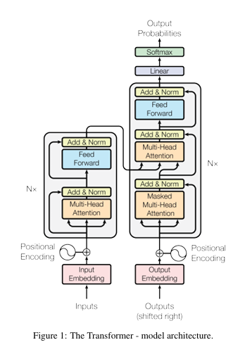
Utilizziamo una connessione residua [10] attorno a ciascuno dei due sottolivelli, seguita dalla normalizzazione dei livelli [1]. In altre parole, l'output di ciascun sottolivello è LayerNorm(x + Sublayer(x)), dove Sublayer(x) è la funzione implementata dal sottolivello stesso. Per facilitare queste connessioni residue, tutti i sottolivelli del modello, così come i livelli di incorporamento, producono output di dimensione dmodel = 512.

Decodificatore: Il decodificatore è anch'esso composto da una pila di N = 6 livelli identici. Oltre ai due sottolivelli in ogni livello del codificatore, il decodificatore inserisce un terzo sottolivello, che esegue l'attenzione multi-testa sull'uscita della pila del codificatore. Analogamente al codificatore, utilizziamo connessioni residue attorno a ciascuno dei sottolivelli, seguite dalla normalizzazione dei livelli. Modifichiamo anche il sottolivello di auto-attenzione nella pila del decodificatore per impedire che le posizioni prendano in considerazione le posizioni successive. Questo mascheramento, combinato con il fatto che gli embedding di uscita sono spostati di una posizione, garantisce che le previsioni per la posizione i possano dipendere solo dalle uscite note in posizioni inferiori a i.

Attenzione
Una funzione di attenzione può essere descritta come la mappatura di una query e di un insieme di coppie chiave-valore in un output, dove query, chiavi, valori e output sono tutti vettori. L'output viene calcolato come una somma ponderata dei valori, dove il peso assegnato a ciascun valore viene calcolato da una funzione di compatibilità della query con la chiave corrispondente.

Attenzione con Prodotto Scalato Scalato
Chiamiamo la nostra attenzione specifica "Attenzione con Prodotto Scalato Scalato" (Figura 2). L'input è costituito da query e chiavi di dimensione dk e valori di dimensione d_{v}.
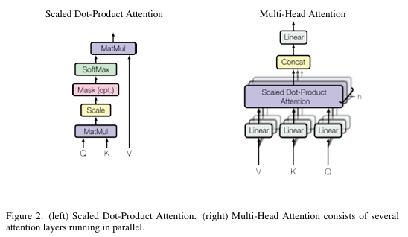

Calcoliamo i prodotti scalari della query con tutte le chiavi, dividiamo ciascuno per √d_{k} e applichiamo una funzione softmax per ottenere i pesi sui valori.

In pratica, calcoliamo la funzione di attenzione su un insieme di query simultaneamente, raggruppate in una matrice Q. Anche le chiavi e i valori vengono raggruppati nelle matrici K e V. Calcoliamo la matrice degli output come:

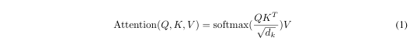

Le due funzioni di attenzione più comunemente utilizzate sono l'attenzione additiva [2] e l'attenzione a prodotto scalare (multiplicativa). L'attenzione a prodotto scalare è identica al nostro algoritmo, ad eccezione del fattore di scala

L'attenzione additiva calcola la funzione di compatibilità utilizzando una rete feed-forward con un singolo livello nascosto. Sebbene i due siano simili in termini di complessità teorica, l'attenzione a prodotto scalare è molto più veloce e più efficiente in termini di spazio nella pratica, poiché può essere implementata utilizzando un codice di moltiplicazione di matrici altamente ottimizzato.

Mentre per piccoli valori di d_{k} i due meccanismi funzionano in modo simile, l'attenzione additiva supera l'attenzione a prodotto scalare senza scalare per valori maggiori di dk [3]. Sospettiamo che per grandi valori di dk, i prodotti scalari aumentino di magnitudine, spingendo la funzione softmax in regioni in cui presenta gradienti estremamente piccoli 4. Per contrastare questo effetto, scaliamo i prodotti scalari di

Attenzione multi-testa
Invece di eseguire una singola funzione di attenzione con chiavi, valori e query di dimensione d_{model}, abbiamo trovato utile proiettare linearmente le query, le chiavi e i valori h volte con diverse proiezioni lineari apprese, rispettivamente alle dimensioni d_{k}, d_{k} e dv. Su ciascuna di queste versioni proiettate di query, chiavi e valori, eseguiamo quindi la funzione di attenzione in parallelo, producendo valori di output di dimensione d_{v}. Questi vengono concatenati e nuovamente proiettati, ottenendo i valori finali, come illustrato nella Figura 2.

L'attenzione multi-testa consente al modello di prestare attenzione congiuntamente alle informazioni provenienti da diversi sottospazi di rappresentazione in posizioni diverse. Con una singola testa di attenzione, la media inibisce questo

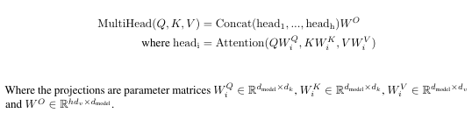

In questo lavoro utilizziamo h = 8 strati di attenzione paralleli, o teste. Per ognuno di questi utilizziamo d_{k} = d_{v} = d_{model}/h = 64. A causa delle dimensioni ridotte di ciascuna testa, il costo computazionale totale è simile a quello dell'attenzione a testa singola con dimensionalità completa.

Applicazioni dell'attenzione nel nostro modello
Il Transformer utilizza l'attenzione multi-testa in tre modi diversi:
- Nei livelli di "attenzione codificatore-decodificatore", le query provengono dal livello di decodifica precedente, e le chiavi e i valori di memoria provengono dall'output del codificatore. Questo consente a ogni posizione nel decodificatore di prestare attenzione a tutte le posizioni nella sequenza di input. Questo imita i tipici meccanismi di attenzione codificatore-decodificatore nei modelli sequenza-sequenza come [31, 2, 8].
- Il codificatore contiene livelli di auto-attenzione. In un livello di auto-attenzione tutte le chiavi, i valori e le query provengono dallo stesso punto, in questo caso, l'output del livello precedente nel codificatore. Ogni posizione nel codificatore può prestare attenzione a tutte le posizioni nel livello precedente del codificatore.
- Analogamente, i livelli di auto-attenzione nel decodificatore consentono a ogni posizione nel decodificatore di prestare attenzione a tutte le posizioni nel decodificatore fino a quella posizione inclusa. Dobbiamo impedire il flusso di informazioni verso sinistra nel decodificatore per preservare la proprietà autoregressiva. Implementiamo questo all'interno dell'attenzione del prodotto scalare mascherando (impostando a −∞) tutti i valori nell'input del softmax che corrispondono a connessioni illegali. Vedi Figura 2

Reti feed-forward in base alla posizione
Oltre ai sottolivelli di attenzione, ciascuno degli strati del nostro codificatore e decodificatore contiene una rete feed-forward completamente connessa, che viene applicata a ciascuna posizione separatamente e in modo identico. Questa consiste in due trasformazioni lineari con un'attivazione ReLU intermedia.
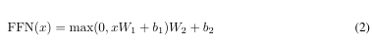
Sebbene le trasformazioni lineari siano le stesse in diverse posizioni, utilizzano parametri diversi
da strato a strato. Un altro modo di descrivere questo fenomeno è come due convoluzioni con dimensione del kernel pari a 1.
La dimensionalità di input e output è d_{model} = 512, e lo strato interno ha dimensionalità
d_{ff} = 2048.

Incorporamenti (embedding) e Softmax
Analogamente ad altri modelli di trasduzione di sequenza, utilizziamo gli embedding appresi per convertire i token di input e di output in vettori di dimensione dmodel. Utilizziamo anche la consueta trasformazione lineare appresa e la funzione softmax per convertire l'output del decodificatore nelle probabilità previste per il token successivo. Nel nostro modello, condividiamo la stessa matrice dei pesi tra i due livelli di embedding e la trasformazione lineare pre-softmax, in modo simile a [24]. Nei livelli di embedding, moltiplichiamo tali pesi per √_{dmodel}

Codifica posizionale (Positional Encoding)
Poiché il nostro modello non contiene né ricorrenza né convoluzione, affinché il modello possa utilizzare l'ordine della sequenza, dobbiamo iniettare alcune informazioni sulla posizione relativa o assoluta dei token nella sequenza. A tal fine, aggiungiamo "codifiche posizionali" agli embedding di input in fondo agli stack di codifica e decodifica.

Tabella 1: Lunghezze massime dei percorsi, complessità per livello e numero minimo di operazioni sequenziali per diversi tipi di livello. n è la lunghezza della sequenza, d è la dimensione di rappresentazione, k è la dimensione del kernel delle convoluzioni e r la dimensione dell'intorno in autoattenzione ristretta.
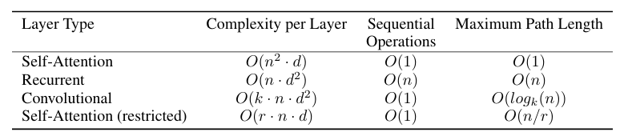

Le codifiche posizionali hanno la stessa dimensione dmodel degli embedding, in modo che possano essere sommate. Esistono molte scelte di codifiche posizionali, apprese e fisse [8].
In questo lavoro utilizziamo le funzioni seno e coseno di frequenze diverse:

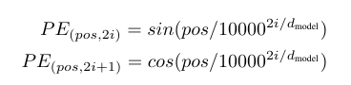
dove pos è la posizione e i è la dimensione. Ovvero, ogni dimensione della codifica posizionale corrisponde a una sinusoide. Le lunghezze d'onda formano una progressione geometrica da 2π a 10000·2π. Abbiamo scelto questa funzione perché ipotizzavamo che avrebbe permesso al modello di imparare facilmente a riconoscere le posizioni relative, poiché per qualsiasi offset k fisso, PE_{pos+k} può essere rappresentato come una funzione lineare di PE_{pos}.

Abbiamo anche sperimentato l'utilizzo di embedding posizionali appresi [8], e abbiamo scoperto che le due versioni producevano risultati quasi identici (vedi Tabella 3 riga (E)). Abbiamo scelto la versione sinusoidale perché potrebbe consentire al modello di estrapolare sequenze di lunghezza maggiore rispetto a quelle riscontrate durante l'addestramento.

Perché l'auto-attenzione (Self-Attention)
In questa sezione confrontiamo vari aspetti degli strati di auto-attenzione con gli strati ricorrenti e convoluzionali comunemente utilizzati per mappare una sequenza di lunghezza variabile di rappresentazioni di simboli (x₁,..., x_{n}) in un'altra sequenza di uguale lunghezza (z₁,...,z_{n}), con x_{i},zi ∈ R^{d}, come uno strato nascosto in un tipico codificatore o decodificatore di trasduzione di sequenza. Per motivare il nostro utilizzo dell'auto-attenzione, consideriamo tre requisiti.

Uno è la complessità computazionale totale per strato. Un altro è la quantità di calcolo che può
essere parallelizzata, misurata dal numero minimo di operazioni sequenziali richieste.

Il terzo è la lunghezza del percorso tra dipendenze a lungo raggio nella rete. L'apprendimento delle dipendenze a lungo raggio è una sfida fondamentale in molti compiti di trasduzione di sequenza. Un fattore chiave che influenza la capacità di apprendere tali dipendenze è la lunghezza dei percorsi che i segnali in avanti e all'indietro devono attraversare nella rete. Quanto più brevi sono questi percorsi tra qualsiasi combinazione di posizioni nelle sequenze di input e output, tanto più facile è apprendere le dipendenze a lungo raggio [11]. Pertanto, confrontiamo anche la lunghezza massima del percorso tra due posizioni di input e output in reti composte da diversi tipi di livello.

Come indicato nella Tabella 1, un livello di auto-attenzione collega tutte le posizioni con un numero costante di operazioni eseguite in sequenza, mentre un livello ricorrente richiede O(n) operazioni sequenziali. In termini di complessità computazionale, i livelli di auto-attenzione sono più veloci dei livelli ricorrenti quando la lunghezza della sequenza n è inferiore alla dimensionalità di rappresentazione d, il che è più frequente con le rappresentazioni di frasi utilizzate dai modelli più avanzati nelle traduzioni automatiche, come le rappresentazioni a parole [31] e a coppie di byte [25]. Per migliorare le prestazioni computazionali per compiti che coinvolgono sequenze molto lunghe, l'autoattenzione potrebbe essere limitata a considerare solo un intorno di dimensione r nella
sequenza di input centrata attorno alla rispettiva posizione di output. Ciò aumenterebbe la lunghezza massima del percorso a O(n/r). Prevediamo di approfondire questo approccio in lavori futuri.

Un singolo strato convoluzionale con larghezza del kernel k < n non connette tutte le coppie di posizioni di input e output. Ciò richiede una pila di O(n/k) strati convoluzionali nel caso di kernel contigui, o O(logk(n)) nel caso di convoluzioni dilatate [15], aumentando la lunghezza dei percorsi più lunghi tra due posizioni qualsiasi nella rete. Gli strati convoluzionali sono generalmente più costosi degli strati ricorrenti, di un fattore k. Le convoluzioni separabili [6], tuttavia, riducono la complessità considerevolmente, a O(k·n·d + n·d²). Anche con k = n, tuttavia, la complessità di una convoluzione separabile è pari alla combinazione di uno strato di autoattenzione e di uno strato di feedforward puntuale, l'approccio che adottiamo nel nostro modello.

Oltre al vantaggio, l'autoattenzione potrebbe produrre modelli più interpretabili. Analizziamo le distribuzioni dell'attenzione dai nostri modelli e presentiamo e discutiamo esempi in appendice. Non solo le singole teste attenzionali imparano chiaramente a svolgere compiti diversi, ma molte sembrano mostrare comportamenti correlati alla struttura sintattica e semantica delle frasi.

Addestramento (Training)
Questa sezione descrive il regime di addestramento per i nostri modelli.

Dati di addestramento e batching
Abbiamo effettuato l'addestramento sul dataset standard WMT 2014 inglese-tedesco, composto da circa 4,5 milioni di coppie di frasi. Le frasi sono state codificate utilizzando la codifica a coppie di byte [3], che ha un vocabolario sorgente/destinazione condiviso di circa 37.000 token. Per l'inglese-francese, abbiamo utilizzato il dataset WMT 2014 inglese-francese, significativamente più ampio, composto da 36 milioni di frasi, e abbiamo suddiviso i token in un vocabolario di 32.000 parole [31]. Le coppie di frasi sono state raggruppate in base alla lunghezza approssimativa della sequenza. Ogni batch di addestramento conteneva un insieme di coppie di frasi contenenti circa 25.000 token sorgente e 25.000 token destinazione.

Hardware e programma
Abbiamo addestrato i nostri modelli su una macchina con 8 GPU NVIDIA P100. Per i nostri modelli base, utilizzando gli iperparametri descritti nell'articolo, ogni fase di addestramento ha richiesto circa 0,4 secondi. Abbiamo addestrato i modelli base per un totale di 100.000 passaggi, ovvero 12 ore. Per i nostri modelli più grandi (descritti in fondo alla tabella 3), il tempo di addestramento è stato di 1,0 secondi. I modelli più grandi sono stati addestrati per 300.000 passaggi
(3,5 giorni).

Ottimizzatore
Abbiamo utilizzato l'ottimizzatore Adam [17] con β₁ = 0,9, β₂ = 0,98 e ε= 10⁻⁹. Abbiamo variato il tasso di apprendimento (learning rate) nel corso dell'addestramento, secondo la formula
Ciò corrisponde ad aumentare il tasso di apprendimento in modo lineare per i primi step di allenamento warmup_steps, e a diminuirlo successivamente in modo proporzionale alla radice quadrata inversa del numero di step. Abbiamo utilizzato warmup_steps = 4000

Regolarizzazione
Durante l'addestramento utilizziamo tre tipi di regolarizzazione:

Residual Dropout: Applichiamo il dropout [27] all'output di ciascun sottolivello, prima che venga aggiunto all'input del sottolivello e normalizzato. Inoltre, applichiamo il dropout alle somme degli embedding e delle codifiche posizionali sia negli stack del codificatore che in quello del decodificatore. Per il modello base, utilizziamo un tasso di P_{drop} = 0,1.

Tabella 2: Il Transformer ottiene punteggi BLEU migliori rispetto ai precedenti modelli all'avanguardia nei test inglese-tedesco e inglese-francese del 2014, che rappresentano una frazione del costo della formazione.
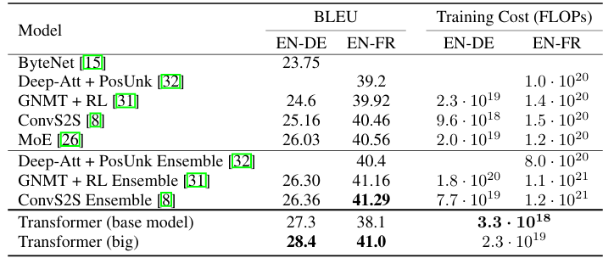

Label Smoothing: Durante l'addestramento, abbiamo utilizzato etichette di livellamento del valore ls = 0,1[30]. Questo crea perplessità, poiché il modello impara a essere più incerto, ma migliora l'accuratezza e il punteggio BLEU.

Risultati

Traduzione automatica
Nel compito di traduzione dall'inglese al tedesco del WMT 2014, il modello Big Transformer (Transformer(big) nella Tabella 2) supera i migliori modelli precedentemente riportati (inclusi gli ensemble) di oltre 2,0 BLEU, stabilendo un nuovo punteggio BLEU all'avanguardia di 28,4. La configurazione di questo modello è elencata nella parte inferiore della Tabella 3. L'addestramento ha richiesto 3,5 giorni su 8P100 GPU. Anche il nostro modello base supera tutti i modelli e gli ensemble pubblicati in precedenza, una frazione del costo di addestramento di qualsiasi
modello competitivo.

Nel compito di traduzione dall'inglese al francese del WMT2014, il nostro modello Big ottiene un punteggio BLEU di 41,0, superando tutti i singoli modelli pubblicati in precedenza, a meno di 1/4 del costo di formazione del precedente modello all'avanguardia. Il modello Transformer (Big) addestrato per la traduzione dall'inglese al francese ha utilizzato un
tasso di abbandono P_{drop} = 0,1, invece di 0,3.

Per i modelli base, abbiamo utilizzato un singolo modello ottenuto calcolando la media degli ultimi 5 checkpoint, che sono stati scritti a intervalli di 10 minuti. Per i modelli più grandi, abbiamo calcolato la media degli ultimi 20 checkpoint. Abbiamo utilizzato la ricerca a fascio con una dimensione del fascio pari a 4 e una penalità di lunghezza α = 0,6[31]. Questi iperparametri sono stati scelti dopo la sperimentazione sul set di sviluppo. Abbiamo impostato la lunghezza massima dell'output durante l'inferenza a lunghezza di input +50, ma abbiamo terminato prima quando possibile[31].

La Tabella 2 riassume i nostri risultati e confronta la qualità della traduzione e i costi di addestramento con altre architetture di modelli presenti in letteratura. Stimiamo il numero di operazioni in virgola mobile utilizzate per addestrare un modello moltiplicando il tempo di addestramento, il numero di GPU utilizzate e una stima della capacità sostenuta in virgola mobile a precisione singola di ciascuna GPU⁵.

Varianti del modello
Per valutare l'importanza dei diversi componenti del Transformer, abbiamo variato il nostro modello di base in diversi modi, misurando la variazione delle prestazioni nella traduzione dall'inglese al tedesco sul set di sviluppo, test di notizie del 2013. Abbiamo utilizzato la ricerca a fascio come descritto nella sezione precedente, ma senza media dei checkpoint. Presentiamo questi risultati nella Tabella 3.

Nelle righe della Tabella 3 (A), variamo il numero di teste di attenzione e le dimensioni chiave e valore dell'attenzione, mantenendo costante la quantità di calcolo, come descritto nella Sezione 3.2.2. Sebbene l'attenzione a singola testa sia 0,9BLEU peggiore rispetto all'impostazione migliore, la qualità diminuisce anche con troppe teste.

Tabella 3: Variazioni sull'architettura Transformer. I valori non elencati sono identici a quelli del modello base. Tutte le metriche si basano sul set di sviluppo della traduzione dall'inglese al tedesco, newstest2013. Le perplessità elencate si riferiscono a parola per parola, secondo la nostra codifica a coppie di byte, e non devono essere confrontate con le perplessità per parola.
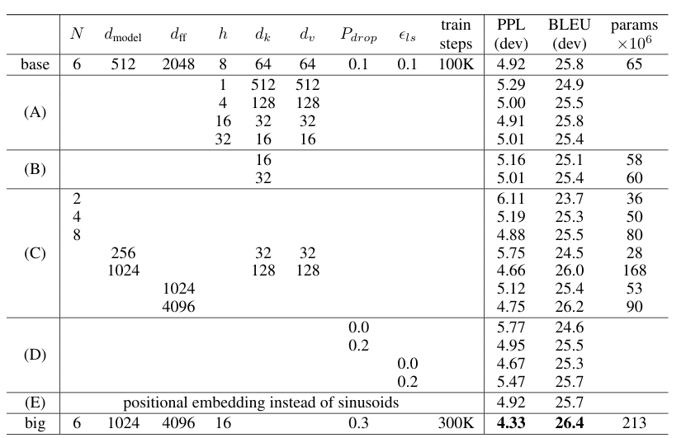

Nella Tabella 3, righe (B), osserviamo che la riduzione della dimensione del tasto di attenzione dk compromette la qualità del modello. Questo suggerisce che determinare la compatibilità non è facile e che una funzione di compatibilità più sofisticata del prodotto scalare potrebbe essere utile. Osserviamo inoltre nelle righe (C) e (D) che, come previsto, i modelli più grandi sono migliori e il dropout è molto utile per evitare l'over-fitting. Nella riga (E) sostituiamo la nostra codifica posizionale sinusoidale con incorporamenti posizionali appresi[8] e osserviamo risultati quasi identici al modello base.

Conclusioni
In questo lavoro, abbiamo presentato il Transformer, il primo modello di trasduzione di sequenza basato interamente sull'attenzione, che sostituisce i livelli ricorrenti più comunemente utilizzati nelle architetture codificatore-decodificatore con l'autoattenzione multi-testa.

Per le attività di traduzione, il Transformer può essere addestrato significativamente più velocemente rispetto alle architetture basate su livelli ricorrenti o convoluzionali. Sia nelle attività di traduzione WMT2014 dall'inglese al tedesco che in quelle WMT2014 dall'inglese al francese, raggiungiamo un nuovo stato dell'arte. Nel primo compito, il nostro miglior modello supera tutti i sette ensemble precedentemente segnalati.

Siamo entusiasti del futuro dei modelli basati sull'attenzione e intendiamo applicarli ad altri compiti. Intendiamo estendere il Transformer a problemi che coinvolgono modalità di input e output diverse dal testo e indagare meccanismi di attenzione locali e ristretti per gestire in modo efficiente input e output di grandi dimensioni come immagini, audio e video. Un altro obiettivo di ricerca è anche quello di rendere i modelli sequenziali senza generazione.

Il codice che abbiamo utilizzato per addestrare e valutare i nostri modelli è disponibile all'indirizzo https://github.com/ tensorflow/tensor2tensor.

Ringraziamenti Siamo grati a Nal Kalchbrenner e Stephan Gouws per i loro fruttuosi commenti, correzioni e ispirazione.

References

[1] Jimmy Lei Ba, Jamie Ryan Kiros, and Geoffrey E Hinton. Layer normalization. arXiv preprint arXiv:1607.06450, 2016.

[2] Dzmitry Bahdanau, Kyunghyun Cho, and Yoshua Bengio. Neural machine translation by jointly learning to align and translate. CoRR, abs/1409.0473, 2014.

[3] Denny Britz, Anna Goldie, Minh-Thang Luong, and Quoc V. Le. Massive exploration of neural machine translation architectures. CoRR, abs/1703.03906, 2017.

[4] Jianpeng Cheng, Li Dong, and Mirella Lapata. Long short-term memory-networks for machine reading. arXiv preprint arXiv:1601.06733, 2016.

[5] Kyunghyun Cho, Bart van Merrienboer, Caglar Gulcehre, Fethi Bougares, Holger Schwenk, and Yoshua Bengio. Learning phrase representations using rnn encoder-decoder for statistical machine translation. CoRR, abs/1406.1078, 2014.

[6] Francois Chollet. Xception: Deep learning with depthwise separable convolutions. ArXiv preprint arXiv:1610.02357, 2016.

[7] Junyoung Chung, Çaglar Gülçehre, Kyunghyun Cho, and Yoshua Bengio. Empirical evaluation of gated recurrent neural networks on sequence modeling. CoRR, abs/1412.3555, 2014.

[8] Jonas Gehring, Michael Auli, David Grangier, Denis Yarats, and Yann N. Dauphin. Convolu tional sequence to sequence learning. arXiv preprint arXiv:1705.03122v2, 2017.

[9] Alex Graves. Generating sequences with recurrent neural networks. arXiv preprint arXiv:1308.0850, 2013.

[10] Kaiming He, Xiangyu Zhang, Shaoqing Ren, and Jian Sun. Deep residual learning for im age recognition. In Proceedings of the IEEE Conference on Computer Vision and Pattern Recognition, pages 770–778, 2016.

[11] Sepp Hochreiter, Yoshua Bengio, Paolo Frasconi, and Jürgen Schmidhuber. Gradient flow in recurrent nets: the difficulty of learning long-term dependencies, 2001.

[12] Sepp Hochreiter and Jürgen Schmidhuber. Long short-term memory. Neural computation, 9(8):1735–1780, 1997.

[13] Rafal Jozefowicz, Oriol Vinyals, Mike Schuster, Noam Shazeer, and Yonghui Wu. Exploring the limits of language modeling. arXiv preprint arXiv:1602.02410, 2016.

[14] Łukasz Kaiser and Ilya Sutskever. Neural GPUs learn algorithms. In International Conference on Learning Representations (ICLR), 2016.

[15] Nal Kalchbrenner, Lasse Espeholt, Karen Simonyan, Aaron van den Oord, Alex Graves, and Koray Kavukcuoglu. Neural machine translation in linear time. arXiv preprint arXiv:1610.10099v2, 2017.

[16] Yoon Kim, Carl Denton, Luong Hoang, and Alexander M. Rush. Structured attention networks. In International Conference on Learning Representations, 2017.

[17] Diederik Kingma and Jimmy Ba. Adam: A method for stochastic optimization. In ICLR, 2015.

[18] Oleksii Kuchaiev and Boris Ginsburg. Factorization tricks for LSTM networks. arXiv preprint arXiv:1703.10722, 2017.

[19] Zhouhan Lin, Minwei Feng, Cicero Nogueira dos Santos, Mo Yu, Bing Xiang, Bowen Zhou, and Yoshua Bengio. A structured self-attentive sentence embedding. arXiv preprint arXiv:1703.03130, 2017.

[20] Samy Bengio Łukasz Kaiser. Can active memory replace attention? In Advances in Neural Information Processing Systems, (NIPS), 2016.

[21] Minh-Thang Luong, Hieu Pham, and Christopher D Manning. Effective approaches to attentionbased neural machine translation. arXiv preprint arXiv:1508.04025, 2015.

[22] Ankur Parikh, Oscar Täckström, Dipanjan Das, and Jakob Uszkoreit. A decomposable attention model. In Empirical Methods in Natural Language Processing, 2016.

[23] Romain Paulus, Caiming Xiong, and Richard Socher. A deep reinforced model for abstractive
summarization. arXiv preprint arXiv:1705.04304, 2017.

[24] Ofir Press and Lior Wolf. Using the output embedding to improve language models. arXiv
preprint arXiv:1608.05859, 2016.

[25] Rico Sennrich, Barry Haddow, and Alexandra Birch. Neural machine translation of rare words with subword units. arXiv preprint arXiv:1508.07909, 2015.

[26] Noam Shazeer, Azalia Mirhoseini, Krzysztof Maziarz, Andy Davis, Quoc Le, Geoffrey Hinton,and Jeff Dean. Outrageously large neural networks: The sparsely-gated mixture-of-expertslayer. arXiv preprint arXiv:1701.06538, 2017.

[27] Nitish Srivastava, Geoffrey E Hinton, Alex Krizhevsky, Ilya Sutskever, and Ruslan Salakhutdinov. Dropout: a simple way to prevent neural networks from overfitting. Journal of MachineLearning Research, 15(1):1929–1958, 2014.

[28] Sainbayar Sukhbaatar, arthur szlam, Jason Weston, and Rob Fergus. End-to-end memorynetworks. In C. Cortes, N. D. Lawrence, D. D. Lee, M. Sugiyama, and R. Garnett, editors,Advances in Neural Information Processing Systems 28, pages 2440–2448. Curran Associates,Inc., 2015.

[29] Ilya Sutskever, Oriol Vinyals, and Quoc VV Le. Sequence to sequence learning with neuralnetworks. In Advances in Neural Information Processing Systems, pages 3104–3112, 2014.

[30] Christian Szegedy, Vincent Vanhoucke, Sergey Ioffe, Jonathon Shlens, and Zbigniew Wojna.Rethinking the inception architecture for computer vision. CoRR, abs/1512.00567, 2015.

[31] Yonghui Wu, Mike Schuster, Zhifeng Chen, Quoc V Le, Mohammad Norouzi, WolfgangMacherey, Maxim Krikun, Yuan Cao, Qin Gao, Klaus Macherey, et al. Google’s neural machinetranslation system: Bridging the gap between human and machine translation. arXiv preprintarXiv:1609.08144, 2016.

[32] Jie Zhou, Ying Cao, Xuguang Wang, Peng Li, and Wei Xu. Deep recurrent models with fast-forward connections for neural machine translation. CoRR, abs/1606.04199, 2016

∗Contributo equo. L'ordine di elencazione è casuale. Jakob ha proposto di sostituire le reti neurali retiniche (RNN) con l'auto-attenzione e ha avviato il lavoro di valutazione di questa idea. Ashish, con Illia, ha progettato e implementato i primi modelli Transformer ed è stato coinvolto in modo cruciale in ogni aspetto di questo lavoro. Noam ha proposto l'attenzione scalata del prodotto scalare, l'attenzione multi-testa e la rappresentazione della posizione senza parametri, ed è diventato l'altra persona coinvolta in quasi ogni dettaglio. Niki ha progettato, implementato, ottimizzato e valutato innumerevoli varianti di modello nella nostra base di codice originale e in tensor2tensor. Llion ha anche sperimentato nuove varianti di modello, è stato responsabile della nostra base di codice iniziale e di inferenza e visualizzazioni efficienti. Lukasz e Aidan hanno trascorso innumerevoli lunghe giornate a progettare varie parti e a implementare tensor2tensor, sostituendo la nostra base di codice precedente, migliorando notevolmente i risultati e accelerando enormemente la nostra ricerca. †Lavoro svolto presso Google Brain. ‡Lavoro svolto presso Google Research. 31a Conferenza sui Sistemi di Elaborazione delle Informazioni Neurali (NIPS 2017), Long Beach, CA, USA
Per illustrare perché i prodotti scalari diventano grandi, supponiamo che le componenti di q e k siano variabili casuali indipendenti con media 0 e varianza 1. Quindi il loro prodotto scalare, , ha media 0 e varianza d_{k}

